

**Pastoralni listić**

**Br. 650. god. XIII. 26. srpnja 2020.**

**17. NEDJELJA KROZ GODINU**

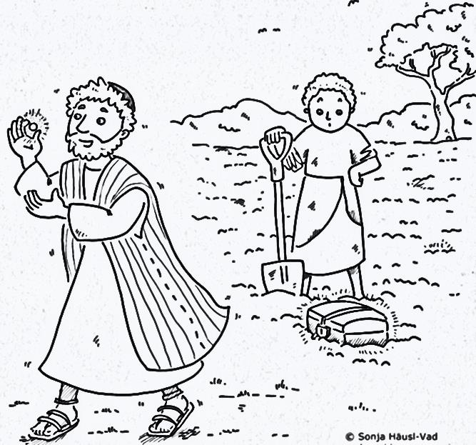

***Prvo čitanje****: 1Kr 3, 5.7-12*

***Drugo čitanje***:  *Rim 8, 28-30*

***Evanđelje****:*Mt 13, 44-52

**Zborna molitva:**

Bože, zaštito i uzdanje naše, bez tebe ništa nije valjano, ništa sveto. Umnoži nad nama svoje milosrđe da se po tvom promislu i vodstvu tako služimo zemaljskim dobrima te srcem prionemo za nebeska. Po Gospodinu.

**Ulazna pjesma:**

Bog je u svom svetom prebivalištu, Bog što u svom domu ujedinjuje svoj narod:on daje moći silu narodu svome.

(Ps 68, 6-7.36)

**Pričesna pjesma:**

*Blagoslivljaj, dušo moja, Gospodina i ne zaboravi dobročinstava njegovih!*

*(Ps 103, 2)*



Tvoja ljubav nek mi bude tješiteljicom

To što jeste, Božji je dar vama;  
Ono što ćete postati, jest vaš dar Bogu.

*U ono vrijeme: Reče Isus mnoštvu: »Kraljevstvo je nebesko kao kad je blago skriveno na njivi: čovjek ga pronađe, sakrije, sav radostan ode, proda sve što ima i kupi tu njivu.*

*Nadalje, kraljevstvo je nebesko kao kad trgovac traga za lijepim biserjem: pronađe jedan dragocjeni biser, ode, rasproda sve što ima i kupi ga.Nadalje, kraljevstvo je nebesko kao kad mreža bačena u more zahvati svakovrsne ribe. Kad se napuni, izvuku je na obalu, sjednu i skupe dobre u posude, a loše izbace. Tako će biti na svršetku svijeta. Izići će anđeli, odijeliti zle od pravednih i baciti ih u peć ognjenu, gdje će biti plač i škrgut zubi. Jeste li sve ovo razumjeli?« Odgovore mu: »Jesmo.« A on će im: »Stoga svaki pismoznanac upućen u kraljevstvo nebesko sličan je čovjeku domaćinu koji iz svoje riznice iznosi novo i staro.« Kad Isus završi sve ove prispodobe, ode odande.*

*Riječ Gospodnja.*



U prispodobi je važan jedan detalj: čovjek ode sav radostan. ‘Veliko otkriće’, to jest spoznaja što je ono ‘jedno potrebno’ (unum necessarium) sve nadmašuje i obasjava sva traganja, uloženi trud, gubitke i poraze; sva ona izrugivanja susjeda, rodbine, ukućana i prijatelja koji kažu da smo ‘čudni’; vraća stostruko za sva ograničenja koja smo sebi nametnuli. Sve se preobrazilo. Sada novim očima promatramo svijet. Uvijek je tako: kada nešto dragocjeno pronađemo – životnog suputnika, iskrena prijatelja ili zanimljiv posao – sve se mjeri prema tome, sve ostalo stupa u drugi plan, biva relativizirano. Dakle, naglasak leži na onome što smo dobili a ne na onome što smo ostavili! Zato je ‘sjaj dragocjenog bisera’ svijetlio u katakombama i obasjavao tamu boli i progonstva prvih kršćana.

I čovjek je sada njivu (vlastiti život) gledao sasvim drugim očima: on zna za tajnu. Njiva svima izgleda posve obična. Ali on zna da u njoj leži blago. Kršćanin koji nasljeduje Krista dobiva ne samo novo srce, već i nove oči. On vidi ‘biser’ u svim stvorenim stvarima. Prepoznaje ‘skriveno blago’ u nekoj boli, gubitku, nepravdi.

Mi hoćemo ‘malo’ Boga, ‘malo’ religije posred sivila svakidašnjice i grubosti svijeta, ali Isus u današnjoj prispodobi kaže da Kraljevstvo nebesko osvajaju velikodušni i odvažni, a ne polovični i bojažljivi. Sve na svijetu ima svoju cijenu. I vjera. Ona nije za gotovane.

*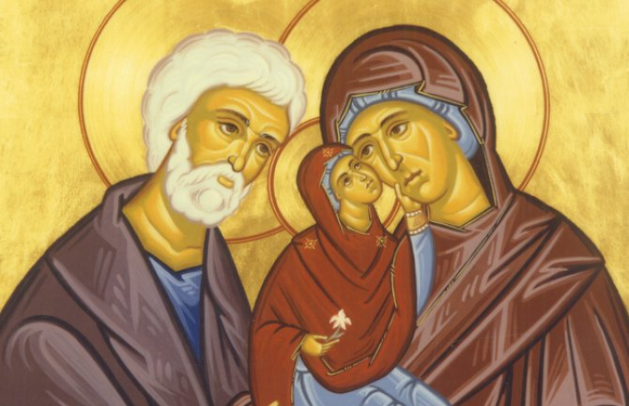O njima u Bibliji nema spomena, no zato se njihovo ime prvi put spominje u jednom apokrifnom spisu iz drugog stoljeća. Prema predaji, bili su pobožni, pravedni, imućni i mudri ljudi, a Marija njihova jedinica, rodila im se kad su već bili u poodmakloj dobi.*

SVETI ANA I JOAKIM

*Joakim je polovicu prihoda dijelio siromasima, a polovicu je davao u hram. Kad se jednom nalazio u hramu prinoseći svoju žrtvu, neki Ruben predbacivao mu je nevrijednost jer s  Anom nema djece. U Izraelu nijedan pravednik nije ostao bez potomaka. To je Joakima vrlo pogodilo pa se na 40 dana povukao u pustinju kako bi molio i postio te isprosio potomka od Gospodina.*

*U međuvremenu je i Ana vapila Gospodinu moleći za plodnost. Jednoga dana, ukazao se anđeo, prvo Joakimu u pustinji, a zatim i Ani: kako bi im navijestio da će postati Marijini roditelji - roditelji majke Isusove, majke Mesijine.*

*Ana i Joakim obećali su Gospodinu, ako im podari dijete, da će ga posvetiti u hramu. Ana je u poodmakloj dobi rodila kćer i dala joj ime Marija. Kad je Marija imala tri godine, roditelji su je odveli u hram i prikazali Gospodinu.*

*U Europi i hrvatskim krajevima sveta Ana je posebno omiljena. Zazivaju je kod neplodnosti i izgubljenih stvari, a zaštitnica je majki i baka, trudnica i roditelja bez djece.*

**Molitva za milost u braku**

O sveta majko Ano, ti si cijelo vrijeme svoga bračnoga života uz pomoć milosti Božje sveto provela i svakim načinom promicala slavu Božju ispunjavajući najsavjesnije dužnosti supruge, majke i domaćice; isprosi meni, svojoj štićenici, kod Isusa, da sačuvam one milosti, što sam ih primila po sakramentu ženidbe, da poput tebe sveto čuvam od Boga posebnim načinom odlikovani i blagoslovljeni stalež, da mogu sve svoje dužnosti vjerno ispunjavati na slavu Božju, na spas duše moje i mojih, dok se ne dovrši moja zemaljska zadaća. Ne daj, moćna zaštitnice, da ikad nešto pomislim, progovorim ili učinim, čim bi izgubila one milosti i zašla stramputicama. Daj da me tvoj sveti primjer neprestano hrabri, te vazda napredujem u ljubavi Božjoj i postignem kršćansko savršenstvo primjereno mojem staležu. Amen.

|  |  |  |
| --- | --- | --- |
| Srijeda,  **Župne obavijesti**  29.srpnja  Petak,  31. srpnja | 18,00  18,00 | Marta  Zlatko Pavlić  Ignacije Lojolski  + Vjekoslava Ladić |
| **NEDJELJA**,  02.kolovoza | 9,00  11,00 | **18. NEDJELJA KROZ GODINU**  Ljubica Zaplatić (god); + Slavko Cvetković i ob.; + Jela Novosel i ob.; + Ivan Mikaš; + Josip, Bara Fištrović (god); + Josip Božjak; +Željko, Dragica Pavletić; + Josip Miksera; + Kata, Jakov Žafa (god); na jednu nakanu; ua duše u čistilištu; + Zlatko Pavlić; + Jela Vušir (god); + Marija Vrane i obitelj  POLDANJICA – PRO POPULO |
| Ponedjeljak 03.kolovoza | 18,00 | Augustun Kažotić  + Marica, Ivan Ribar (god) |
| Srijeda,  05.kolovoza | 18,00 | GOSPA SNIJEŽNA,  MISA ZAHVALNICA |
| Petak,  07.kolovoza | 18,00 | Siksto, papa  POBOŽNOST PRVOG PETKA |
| **Nedjelja,**  09.kolovoza | 9,00  11,00 | **19. NEDJELJA KROZ GODINU**  + obitelj Nejak; + Josip Miksera  POLDANJICA – PRO POPULO |

* *Povodom prijenosa svete mise na HTV zahvaljujem svim djelatnicima TV na susretljivosti. Zahvaljujem našem mješovitom zboru, ministrantima, KUD-u, čitaćima, zvonaru, svima koji su pridonijeli ljepoti misnog slavlja i druženju nakon. Isto tako i svim župljanima koji su sudjelovali u misnom slavlju.Nismo željeli ništa posebno, jednostavno prenijeti duh naših nedjeljnih slavlja obogaćen jedino narodnim nošnjama. Želio sam drugima pružiti dah nedjelje u našoj župnoj zajednici. Prema reakcijama mislim da smo u tome uspjeli.*

Svim Anama, Anitama, Ankicama čestitam imendan i neka ih prati zagovor njihove nebeske nebeske zaštitnice – svete Ane!!!

Župni pastoralni listić izdaje Župa sv. Ivana Krstitelja Rečica, Rečica 47. 47203 Rečica, tel 047 713 002. Uređuje i odgovara. Lovro Zaplatić župnik. <http://zupa-svik-recica.hr/> mail: [zupa.recica@zg-nadbiskupija.hr](mailto:zupa.recica@zg-nadbiskupija.hr). Izlazi tjedno u 150 primjeraka.